Un cyclomotoriste veut faire un déplacement plus long que d’habitude avec son scooter. Il effectue donc quelques vérifications d’entretien en utilisant les indications fournies par le manuel technique. Il établit donc plusieurs points de contrôles. La fiche technique est donnée ci-dessous :

equipement electrique :
Batterie  - marque et type ……………………………………………………  - capacités ………………………………………………………………  - dimensions bac (long. x larg. x haut.) ……………… |  | PILKIDUR Type JB 007  4 Ah sous 12 V  118 x 68 x 94 mm
Système d’éclairage :
Rôle | Quantité | Tension d’alimentation | Puissance
- ampoule de phare  - ampoule de feu arrière/stop  - ampoules de clignotants  - ampoule de compteur  - ampoule témoin niveau d’huile  - ampoule témoin de clignotant | 1  1  4  1  1  1 | 12 V  12 V  12 V  12 V  12 V  12 V | 15 W  5 / 21 W  10 W  1,2 W  1,2 W  1,2 W
Pneus avant et arrière :
 | Avant | arrière
Marque et type …………………………
Dimensions …………………………………
Pression à froid ………………………
 | ………………120/90 – 10 ……………….  …………………1,25 bar …………………… | ……………….120/90 – 10  ……………….1,75 bar (solo)  ……………….2,5 bars (duo)
capacites et preconisations :
Réservoir d’essence ……………………………………………….  Huile moteur  Liquide frein avant | 5,5 litres de super carburant sans plomb.  1,5 litre d’huile 2 temps semi-synthétique.  Norme DOT 4

- Vérification de l’éclairage :

Il commence donc par vérifier le bon état de marche de toutes les ampoules.
  - Calculer le nombre total d’ampoules qui équipent le scooter.

  - Une ampoule de clignotant est défaillante. Il dispose de 3 ampoules dans sa boîte de lampes de rechange. Choisir la bonne lampe et expliquer ce choix.
12 V
5/21 W

12 V/15W

12 V/10W

Lampe ① Lampe ② Lampe ③

  - On veut tester 2 ampoules de rechange sur lesquelles seule la tension est indiquée. On doit donc réaliser un circuit électrique permettant de mesurer la tension aux bornes d’une lampe et l’intensité traversant cette lampe.

    - Associe à l’aide de flèches chaque dipôle ci-dessous à son nom.
V
A

- un générateur (batterie)

- la lampe à tester

- un ampèremètre

- un interrupteur

- un voltmètre

    - Sur le schéma ci-dessous, complète le montage qui permet de faire fonctionner la lampe et de mesurer la tension et l’intensité.
V
A

  - On réalise ce montage pour les 2 lampes. Les valeurs mesurées pour chaque lampe sont indiquées dans le tableau ci-dessous :

 | Lampe n°1 | Lampe n°2
Tension en Volt | 12 V | 1,25 A
Intensité en Ampère | 12 V | 0,83 A

    - Calculer, en W, la puissance des 2 lampes. Arrondir à l’unité.

    - Entre ces 2 lampes, laquelle doit-on utiliser pour le phare ? Justifier ce choix.

- Vérification des pneumatiques :

Désirant voyager avec un passager, il doit absolument vérifier si le gonflage des pneus de son scooter est correct.
  - A l’aide de la notice technique, compléter le tableau ci-dessous :
 | 1 passager | 2 passagers
Pression pneu avant
Pression pneu arrière
  - Calculer la surpression due au passager.

  - Compléter le tableau de proportionnalité pour connaître la pression équivalente en pascals (Pa).
Pression en bar | Pression en pascals
1 | 100 000
0,75 | ?
  - Lorsque le scooter est à l’arrêt, l’empreinte laissée par le pneu sur le sol est assimilée à un rectangle de dimensions : L = 0,11 m et  = 7,4 cm
    - Calculer l’aire du rectangle en m²arrondie à 0,0001.

    - Calculer la force supplémentaire exercée par le pneu sur le sol (lorsqu’il y a un passager).
On rappelle →
    - Le passager a une masse de 62 Kg. Calculer, en N, son poids à 0,1 près. (g = 9,8 N/Kg)

    - Comparer les 2 réponses précédentes.

- Vérification des niveaux :

Il doit vérifier 3 niveaux : huile moteur, liquide de freins et électrolyte de batterie.
Réservoir d’huile
Contacteur
①
②
Ampoule témoin
Max
PILKIDUR
Type JB 007

-
Min
+
  - Le principe du témoin de contrôle de niveau d’huile correspond au schéma ci-dessous.

    - La résistance du circuit électrique est très élevée lorsque le contacteur :
est en position ① est en position ② coche la bonne réponse.

    - Lorsqu’il démarre le scooter, il se rend compte que le voyant d’huile s’allume. Le contacteur est-il alors en position ① ou en position ② ? Justifier.

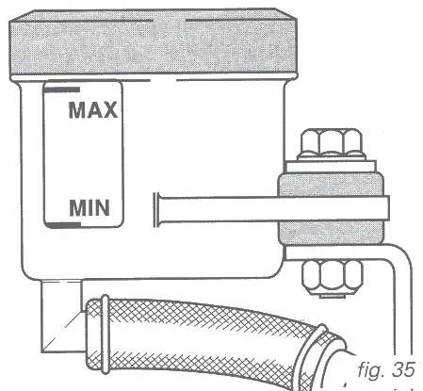
  - En regardant son bocal de liquide de freins, Mickaël se rend compte qu’il doit l’ouvrir pour refaire le niveau.
    - Le flacon comporte les inscriptions ci-dessous :
- S 24 Eviter tout contact avec la peau
- S 25 Eviter tout contact avec les yeux
- S 46 En cas d’ingestion, prévenir immédiatement un médecin et lui montrer ce bidon.
Entoure les 2 pictogrammes correspondant à ces inscriptions.









    - Lorsqu’il a refait le niveau, Mickaël a renversé un peu de liquide de freins sur une partie métallique du scooter. Ce métal, le fer, risque alors de s’oxyder. Quelle est la réaction mise en jeu ?
Fe → Fe²⁺ + 2 e⁻ Fe²⁺ + 2 e⁻ → Fe (coche la bonne réponse.)

● = ………… cm
h = 14 mm
Max
Min
-
L = ………… cm
+
PILKIDUR
Type JB 007

  - La batterie a aussi un niveau défaillant. Il manque de l’électrolyte sur une hauteur de 14 mm.

    - Complète le schéma ci-contre à l’aide des caractéristiques techniques :

    - Calculer, en mL, le volume d’électrolyte manquant. Arrondir à l’unité.

    - L’électrolyte est fait à partie d’acide sulfurique. Indique dans quelle zone de l’échelle ci-dessous la valeur du pH va se situer.
Entre 0 et 7 à 7 entre 7 et 14
    - Complète l’échelle des pH ci-dessous.

    - N’ayant pas d’électrolyte, il décide de refaire le niveau de la batterie avec de l’eau déminéralisée. Comment va évoluer le pH ? Justifier.

- ENTRETIEN CHEZ LE GARAGISTE :

Son copain Paul doit faire la révision pour les 1000 km de son scooter.
Les différentes opérations d’entretien sont présentées dans le tableau suivant :

Opérations d’entretien | Temps préconisé par le constructeur | Tarif à appliquer
Bloc moteur
Niveau huile moteur | 5 min | T1
Réglage ralenti | 10 min | T1
Contrôle écartement | ¼ heure | T1
Vidange huile boîte relais | ½ heure | T1
Niveau d’électrolyte de batterie | 10min | T1
Partie cycle
Contrôle direction  Freins à tambour  Frein à disque  Pneumatiques |  | T1

  - Paul arrive au garage à 14h51. La révision est terminée à 16h21.
    - Montrer que la durée d’entretien est une heure et trente minutes.

    - Calculer la durée d’entretien pour la partie cycle.

  - Le garage REPAR’ SCOOT pratique trois tarifications différentes :

Travaux  d’entretien simple  41 €/h | Travaux complexes  de mécanique  45 €/h | Travaux  de carrosserie  61 €/h

    - Donner le tarif à appliquer :

    - Calculer le montant hors taxe de la facture :

  - Son père travaillant dans l’usine de cycles voisine, il obtient une remise de 12% sur le prix à payer.

    - Calculer le montant TTC de la facture complète en remplissant la chaîne de prix suivante :

Montant H.T.
Remise spéciale de 12%
Prix de la réparation H.T.
Montant T.V.A.
Prix de vente T.T.C.

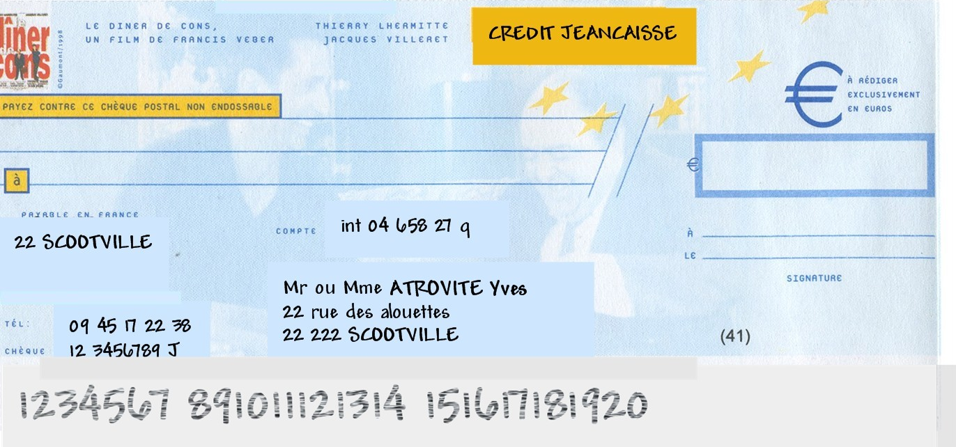
    - Pour payer la facture, il utilise un chèque que lui a confié son père. Compléter le chèque :

Mathématiques : Grille d’analyse de situation d’évaluation
pour les cap des secteurs 1 à 5

Domaine | Compétence | Questions
Calcul numérique | Effectuer un calcul isolé | 1.1 / 1.4.1
Calcul numérique | Convertir une mesure (décimal ↔ sexagésimal) | 4.1.1 / 4.1.2 / 4.2.2
Calcul numérique | Déterminer une valeur arrondie à 10^{n} | 1.4.1 / 4.3.1
Calcul numérique | Utiliser l’écriture fractionnaire d’un nombre | 4.1.2
Calcul numérique | Calculer la valeur numérique d’une expression littérale | 3.3.2 / 2.4.2
Calculs commerciaux | Calculer coût, prix, remise, taxe, taux, marge, … | 4.3.1
Repérage | Lire un tableau simple ou à double entrée | 1.4 / 1.4.2 / 3.3.1 / 4.1.2 / 4.2.1
Repérage | Utiliser une graduation | 3.3.4
Proportionnalité | Traiter un problème de proportionnalité | 2.3 / 4.2.2
Statistiques | Lire des données (tableau ou graphique) | 1.2 / 2.1 / 3.3 / 4.1.2
Géométrie plane | Convertir une unité de longueur, d’aire | 3.3.2
Géométrie plane | Calculer un périmètre, une aire d’une figure usuelle | 2.4.1
Géométrie dans l’espace | Identifier un solide usuel | 3.3.2
Géométrie dans l’espace | Convertir des unités d’aire, de volume | 3.3.2
Géométrie dans l’espace | Calculer l’aire et le volume d’un solide usuel | 3.3.2

Sciences : Grille d’analyse de situation d’évaluation
pour les cap des secteurs 1 à 5

Domaine | Compétence | Questions
Sécurités | Identifier et nommer les symboles de danger. | 3.2.1
Chimie 3 | Reconnaître le caractère acide, basique ou neutre d’une solution. | 3.3.3 / 3.3.4
Chimie 3 | Décrire l’évolution du pH par dilutions successives. | 3.3.5
Mécanique 2 | Nommer l’unité légale de la valeur d’une force. | 2.4.2
Mécanique 2 | Utiliser la relation P = m g. | 2.4.3
Mécanique 5 | Calculer la valeur d’une force pressante. | 2.4.2
Mécanique 5 | Nommer l’unité de pression. | 2.4.2
Électricité 1 | Lire ou représenter un schéma électrique. | 1.3.2
Électricité 1 | Nommer l’appareil permettant de mesurer une tension ou une intensité. | 1.3.1
Électricité 1 | Représenter sur un schéma l’insertion des appareils. | 1.3.2
Électricité 2 | Mesurer la puissance électrique absorbée. | 1.3.2 / 1.4.1 / 1.4.2
Électricité 2 | Choisir le dipôle résistif à insérer dans un circuit. | 3.1.1 / 3.1.2 / 3.1.3
Électricité 2 | Exploiter les caractéristiques électriques. | 1.2

